Marquage points rouges et/ou
points noirs :

ASN LOGO

PASSEPORT TECHNIQUE HISTORIQUE – VALABLE: & &

Le présent Passeport Technique n’est pas un certificat d’authenticité et n’a aucunement pour objet de vérifier l’historique de la voiture ou de ses éléments constitutifs. La FIA certifie simplement que les informations requises, recueillies et confirmées par l’ASN à la date de l’inspection, sont suffisantes pour que la voiture puisse être admise à participer à des compétitions pour véhicules historiques approuvées par la FIA. Ni la FIA, ni l’ASN ne certifient, ni n’assument la responsabilité de l’exactitude des éléments ci-après définis comme « représentés » dans la mesure où ceux-ci ont été fournis par le Demandeur (tel que détaillé en page 24), au nom du propriétaire sur la base de ses meilleures connaissances disponibles et ne sont pas vérifiables par l’ASN ou la FIA.

ASN émettrice: | Numéro de fiche: |  | Catégorie:
Période: - à |  | Valide jusqu’au 31.12. |  | Classe FIA:

L’original de ce document a été rempli par le Demandeur, et vérifié par l’ASN conformément à l’Annexe “K” au Code Sportif International de la FIA, pour des voitures participant à des compétitions historiques. Cette copie certifiée du formulaire d’origine demeure la propriété de la FIA et, si elle est remplacée par un nouveau formulaire, elle doit être retournée à l’ASN de délivrance qui détient l’original. Pendant toute la durée de la compétition, la voiture doit être conforme à toutes les indications contenues dans le présent PTH.

Marque représentée : | Modèle représenté :

Année de spécification : | N° d’Identification FIA :
Type de moteur : | Cylindrée : cm³ corrigée : cm³
N° de fiche d’homologation FIA (si applicable) : | Nombre de pages de cette fiche d’homologation à considérer :

PHOTO COULEUR DE LA VOITURE DANS SA PRESENTATION ACTUELLE
Photographie numérique de résolution correcte
9 cm x 13 cm
Vue de ¾ avant du côté droit de la voiture complète

Chaque page de cette fiche, ainsi que le bord de chaque photo, doit porter le cachet de l’ASN l’ayant délivrée.

Nous, le , avons vérifié les informations portées sur ce formulaire jusqu’à la page 24 incluse et, pour autant que nous le sachions, à la date de délivrance, confirmons que la voiture est en accord avec la spécification de période pour la marque et le modèle représentés.
Date : | Signature et cachet : | Nom et statut du signataire :

FIA HTP vignette

Page1
ASN signataire: Fiche N°:

PHOTO COULEUR DE LA VOITURE DANS SA PRESENTATION ACTUELLE
Photographie numérique de résolution correcte
9 cm x 13 cm
vue de ¾ arrière du côté gauche de la voiture complète

En cas de voiture homologuée seulement : si des extensions de la fiche d'homologation originale sont utilisées (en accord avec l'Annexe K), leurs numéros doivent être indiqués ci-dessous :

En cas de voiture homologuée, la carrosserie ne peut être modifiée que pour les Voitures de Grand Tourisme de Compétition (GTS) d'avant la Période G et pour les Voitures de Tourisme de Compétition (CT) et voitures GTS à partir de la Période G, en accord avec l'Annexe J de la période. Pour éviter tout doute en cas de changement de carrosserie, à ce document devra être jointe la preuve d'une spécification de période, en accord avec l'Annexe K. Cette preuve doit être tamponnée par l'ASN émettrice.

Pour les voitures non homologuées ou homologuées ayant une carrosserie non-standard, une photo en période du modèle doit figurer ci-dessous.

IMAGE DE PERIODE DE LA CARROSSERIE DE LA VOITURE ORIGINALE

Voitures homologuées.
Fournir aussi une photo de période pour les autres, en particulier pour authentifier
la livrée de la voiture.

9 cm x 13 cm

Image de période. Epreuve : …………………………… Date de l’épreuve :……………………

IMPORTANT : Si ce modèle n'a pas d'Historique International, cocher cette case :
ASN signataire: Fiche N°:

1 – CHASSIS, suspension
1.1 cadre de chassis
[a] | La voiture est-elle équipée d’un châssis conforme aux spécifications de période ? oui non
[b] | Clarification :
[c] | Construction (poutre, tubulaire, monocoque, etc.) :
[d] | Matériaux :

1.2 SUSPENSION avant
[a] | La suspension est-elle conforme aux spécifications et dimensions de période ? oui non
[b] | Clarification :
[c] | Type de suspension (essieu rigide, à triangles, de Dion, etc.) :
[d] | Type de ressorts (hélicoïdaux, à lames, barre de torsion, etc.) :
[e] | Type d'amortisseurs (à friction, à levier, télescopique, etc.) :
[f] | Les amortisseurs sont-ils réglables ? oui non
[g] | Si oui en [f], indiquer le nombre de dispositifs de réglage par amortisseur :
[h] | Matériau des amortisseurs : Acier Aluminium
[i1] | La géométrie de la suspension est-elle réglable ? oui non
[i2] | La hauteur de la suspension est-elle réglable ? oui non
[j] | Si oui à [i1] et/ou [i2], préciser la méthode (joints Uniball, points d'attache différents, etc.) :  i1:  i2:
[k] | Est-elle équipée d'une barre antiroulis ? oui non
[l] | Si oui, cette barre est-elle réglable ? oui non
[m] | Des capteurs sont-ils installés ? oui non
[n] | Si oui, indiquer les capteurs :

ASN signataire: Fiche N°:

PHOTO COULEUR DE LA SUSPENSION AVANT

Photographie numérique de résolution correcte
Vue de côté, roue retirée ; le système de freinage et la suspension doivent être clairement visibles.
Dans le cas de freins à tambour, le tambour doit être enlevé et montré sur la photo.

9 cm x 13 cm

Tous les éléments de suspension doivent être visibles grâce aux deux photos.

PHOTO COULEUR DE LA SUSPENSION AVANT

Photographie numérique de résolution correcte
derrière le système de freinage sur l’axe longitudinal de la voiture

9 cm x 13 cm

ASN signataire : Fiche N° :

1.3 Suspension Arriere
[a] | La suspension et ses dimensions sont-elles conformes aux spécifications de période ? oui non
[b] | Clarification :
[c] | Type de suspension (essieu rigide, à triangles, de Dion, etc.) :
[d] | Type de ressorts (hélicoïdaux, à lames, barre de torsion, etc.) :
[e] | Type d'amortisseurs (à friction, à levier, télescopique, etc.) :
[f] | Les amortisseurs sont-ils réglables ? oui non
[g] | Si oui en [f], indiquer le nombre de dispositifs de réglage par amortisseur :
[h] | Matériau des amortisseurs : Acier Aluminium
[i1] | La géométrie de la suspension est-elle réglable ? oui non
[i2] | La hauteur de la suspension est-elle réglable ? oui non
[j] | Si oui à [i1] et/ou [i2], préciser la méthode (joints Uniball, points d'attache différents, etc.) :  i1:  i2:
[k] | Est-elle équipée d'une barre antiroulis ? oui non
[l] | Si oui, cette barre est-elle réglable ? oui non
[m] | Des capteurs sont-ils installés ? oui non
[n] | Si oui, indiquer les capteurs :

ASN signataire : Fiche N° :

PHOTO COULEUR DE LA SUSPENSION ARRIERE

Photographie numérique de résolution correcte
Vue de côté, roue retirée ; le système de freinage et la suspension doivent être clairement visibles.
Dans le cas de freins à tambour, le tambour doit être enlevé et montré sur la photo.

9 cm x 13 cm

Tous les éléments de suspension doivent être visibles grâce aux deux photos.

PHOTO COULEUR DE LA SUSPENSION ARRIERE

Photographie numérique de résolution correcte
derrière le système de freinage sur l’axe longitudinal de la voiture

9 cm x 13 cm

ASN signataire : Fiche N° :

2 – MOTEUR
2.1 MOTEUR
[a] | Le moteur est-il conforme aux spécifications de période pour ce châssis ? oui non
[b] | Clarification :
[c] | La position du moteur est-elle conforme aux spécifications de période ? oui non
[d] | Clarification :
[e] | Le bloc cylindre est-il coulé selon les dimensions et le matériau d'origine ? oui non  Préciser le matériau :
[f] | Clarification :
[g] | La culasse est-elle coulée selon les dimensions et le matériau d'origine ? oui non  Préciser le matériau : Numéro de fonderie :
[h] | Clarification :
[i] | Marque : | Numéro de fonderie du bloc :
[j] | Année de fabrication : | Méthode de fonctionnement :
[k] | Nombre de cylindres : | Configuration (en ligne, en V, etc.) :
[l] | Alésage : original : mm | Course : originale : mm
 | actuel : mm | actuelle : mm
[m] | Cylindrée : originale : cm³ | actuelle : cm³
[n] | Nombre de canaux d’admission : Nombre de bougies par cylindre :  Nombre de canaux d’échappement : Nombre de soupapes par cylindre :  Nombre de transferts (dans le cas des moteurs deux temps) :  Nombre de rotors (dans le cas d’un moteur à pistons rotatifs / wankel) :
[o] | Les dimensions des soupapes sont-elles conformes aux spécifications de période ? oui non
[p] | Clarification :
[q] | Des capteurs sont-ils installés ? oui non
[r] | Si oui, indiquer les capteurs :

ASN signataire : Fiche N° :

2.2 ALLUMAGE
[a] | Le système est-il conforme aux spécifications de période ? oui non
[b] | Clarification :
[c] | Type (magnéto, rupteur/bobine, etc.) :
[d] | Si l'allumage est électronique, spécifier la marque et le principe :
[e] | Des capteurs sont-ils installés ? oui non
[f] | Si oui, indiquer les capteurs :

2.3 ALIMENTATION
[a] | Marque, type, nombre de carburateurs / d'injection, conformes aux spécifications de période ? oui non
[b] | Clarification :
[c] | Carburateur : Nombre : Marque : Type : ø de venturi en mm :
[d] | Injection : Marque : Type :
[e] | Si une bride à air est installée, diamètre de la bride : mm
[f] | Si suralimentation, le compresseur est-il conforme aux spécifications de période ? oui non
[g] | Clarification :
[h] | Compresseur : Marque : Type : Nombre :
[i] | Si un refroidisseur d’air est installé, est-il conforme aux spécifications de période ? oui non
[j] | Clarification :
[k] | Des capteurs sont-ils installés ? oui non
[l] | Si oui, indiquer les capteurs :

ASN signataire : Fiche N° :

2.4 Circuit de carburant
[a] | Le système est-il conforme aux spécifications de période ? oui non
[b] | Clarification :
[c] | Type d'alimentation en carburant (gravité, pompe mécanique, pompe électrique, etc.) :
[d] | Y a-t-il un refroidisseur de carburant ? oui non
[e] | Le réservoir de carburant est-il conforme à l'emplacement de période ? oui non  Est-il en accord avec l'Annexe K ? oui non
[f] | Clarification :
[g] | Des capteurs sont-ils installés ? oui non
[h] | Si oui, indiquer les capteurs :

2.5 LubrIFication
[a] | Le système est-il conforme aux spécifications de période ? oui non
[b] | Clarification :
[c] | Type (carter humide, carter sec, etc.) :
[d] | Y a-t-il un refroidisseur d'huile ? oui non
[e] | Si oui, le refroidisseur est-il conforme aux spécifications de période ? oui non
[f] | Si non, spécifier et justifier les changements par rapport aux spécifications de période :
[g] | Un filtre à huile sur le circuit principal est-il installé (voitures d'avant 1945 seulement) ? oui non
[h] | Des capteurs sont-ils installés ? oui non
[i] | Si oui, indiquer les capteurs :

ASN signataire : Fiche N° :

PHOTO COULEUR DU MOTEUR montrant tout le compartiment moteur
du côté gauche

Photographie numérique de résolution correcte

9 cm x 13 cm

PHOTO COULEUR DU MOTEUR montrant tout le compartiment moteur
du côté droit

Photographie numérique de résolution correcte

9 cm x 13 cm

ASN signataire : Fiche N° :

3 – Transmission
3.1 Boîte de vitesses
[a] | La boîte de vitesses est-elle conforme aux spécifications de période ? oui non
[b] | Clarification :
[c] | Marque : Type :
[d] | Nombre de vitesses avant : marche arrière : oui non
[e] | Nombre de dents (pour les voitures homologuées uniquement) :  1ère vitesse : 2ème vitesse : 3ème vitesse :  4ème vitesse : 5ème vitesse : 6ème vitesse :  Constante : alternatives indiquées à la section 9
[f] | Y a-t-il un refroidisseur d'huile ? oui non
[g] | Si oui, est-il conforme aux spécifications de période ? oui non
[h] | Des capteurs sont-ils installés ? oui non
[i] | Si oui, indiquer les capteurs :

3.2 Couple final
[a] | Roues motrices : Avant : Arrière :
[b] | Méthode d'entraînement (arbre, chaîne, etc.) :
[c] | Le couple final est-il conforme aux spécifications de période ? oui non
[d] | Préciser le nombre de dents utilisé :
[e] | Préciser les autres nombres de dents disponibles en période : - - - - - - - - - - - - - - - -
[f] | Le différentiel est-il à action limitée ? oui non
[g] | Si oui : Marque : Modèle : Système :
[h] | Y a-t-il un refroidisseur d'huile ? oui non
[i] | Si oui, est-il conforme aux spécifications de période ? oui non
[j] | Des capteurs sont-ils installés ? oui non
[k] | Si oui, indiquer les capteurs :

ASN signataire : Fiche N° :

4 – FREINS et direction
4.1 FREINS
[a] | Le système de freinage est-il conforme aux spécifications de période ? oui non
[b] | Clarification :
[c] | Commande (câble, poussoir, hydraulique, etc.) : Avant : Arrière : Autre :
[d] | Le système de freinage est-il assisté ? oui non Autre :
[e] | Préciser le système :
[f] | Marque : Avant : Arrière :
[g] | Si freins à tambours : Diamètre tambour : Avant : mm Arrière : mm Autre : mm
 | Largeur de garniture : Avant : mm Arrière : mm Autre : mm
[h] | Si freins à disques : Diamètre de disque : Avant : mm Arrière : mm
Epaisseur max. de disque : Avant : mm Arrière : mm
Commentaire : aucun nombre décimal pour l’épaisseur arrière, par ex. 9,5
 | Disque ventilé : Avant : oui non Arrière : oui non
 | Etriers : Matériau à l'avant : Nombre de pistons par étrier avant :
 | Matériau à l'arrière : Nombre de pistons par étrier arrière :
[i] | Des capteurs sont-ils installés ? oui non
[j] | Si oui, indiquer les capteurs :

4.2 DIRECTION
[a] | La direction est-elle conforme aux spécifications de période ? oui non
[b] | Clarification :
[c] | Type (à crémaillère, à vis, à galets, etc.) :
[d] | La direction est-elle assistée ? oui non
[e] | Préciser le système :
[f] | Des capteurs sont-ils installés ? oui non
[g] | Si oui, indiquer les capteurs :

ASN signataire : Fiche N° :

5 – Roues
5.1 ROUES
[a] | Les roues sont-elles conformes aux spécifications de période ? oui non
[b] | Clarification :
[c] | Les roues sont-elles en plusieurs parties ? oui non
[d] | Le diamètre et la largeur des roues sont-ils conformes aux spécifications de période ? oui non
[e] | Clarification :
[f] | Type et matériau (à rayons, acier embouti, alliage d'aluminium, de magnésium, etc.) :  Avant : Arrière :
[g] | Diamètre / largeur des jantes à l'avant (préciser l'unité : pouces ou millimètres) :
 | 1. Diamètre : Largeur : 2. Diamètre : Largeur :
 | 3. Diamètre : Largeur : 4. Diamètre : Largeur :
[h] | Diamètre / largeur des jantes à l'arrière (préciser l'unité : pouces ou millimètres) :
 | 1. Diamètre : Largeur : 2. Diamètre : Largeur :
 | 3. Diamètre : Largeur : 4. Diamètre : Largeur :
[i] | Des capteurs sont-ils installés ? oui non
[j] | Si oui, indiquer les capteurs :

6 – carrosserie, eclairage
6.1 Carrosserie
[a] | La carrosserie est-elle de spécification originale? oui non
[b] | Si non, la carrosserie est-elle conforme aux spécifications de période ? oui non
[c] | Clarification :
[d] | Le matériau de carrosserie est-il entièrement conforme aux spécifications de période ? oui non
[e] | Matériau principal :  Si autre matériau utilisé, indiquer le matériau et les pièces de carrosserie :
[f] | Type (monoplace, coupé, etc.) :
[g] | Nombre de sièges :
[h] | Nombre de portes :

6.2 Dispositifs aérodynamiques (voitures construites après 1965 seulement)
[a] | Ces dispositifs sont-ils conformes aux spécifications de période ? oui non
[b] | Clarification :
[c] | Dimensions : voir extension "DISPOSITIFS AERODYNAMIQUES (DIMENSIONS)"
ASN signataire : Fiche N° :
6.3 Eclairage
[a] | L'éclairage est-il conforme aux spécifications de période ? oui non
[b] | Si non, spécifier et justifier les changements par rapport aux spécifications de période :
[c] | Y a-t-il un générateur ? oui non
[d] | Si oui, type : dynamo alternateur autre, spécifier et justifier :

7 – Dimensions
7.1 Dimensions
[a] | Empattement : gauche : mm droit : mm
[b] | Seulement les voitures homologuées à partir de la Période G2, largeur de la carrosserie mesurée par rapport à l’axe longitudinal:
 | Avant d'origine : mm Avant actuelle : mm
 | Arrière d'origine : mm Arrière actuelle : mm
[c] | Pour tous les autres cas, voie (mesurée entre les centres des bandes de roulement) :
 | Avant d'origine : mm Avant actuelle : mm
 | Arrière d'origine : mm Arrière actuelle : mm
[d] | Poids minimum : kg
[e] | Clarification :

8 – DESSINS ET/OU PHOTOS

Si nécessaire, dessins et/ou photos des dispositifs aérodynamiques, de la suspension etc.

9 - INFORMATIONS COMPLEMENTAIRES

Si nécessaire, liste d’options (rapports de la boîte de vitesse, etc)

ASN signataire : Fiche N° :

10 – Extension – PHOTOS OBLIGATOIRES

PHOTO COULEUR DE LA VOITURE DANS SA PRESENTATION ACTUELLE

Photographie numérique de résolution correcte
9 cm x 13 cm

Vue avant de la voiture complète

PHOTO COULEUR DE LA VOITURE DANS SA PRESENTATION ACTUELLE

Photographie numérique de résolution correcte
9 cm x 13 cm

Vue arrière de la voiture complète

ASN signataire : Fiche N° :

PHOTO COULEUR DE LA VOITURE DANS SA PRESENTATION ACTUELLE

Photographie numérique de résolution correcte
9 cm x 13 cm

Vue latérale de la voiture complète

PHOTO COULEUR DU TABLEAU DE BORD

Photographie numérique de résolution correcte
9 cm x 13 cm

ASN signataire : Fiche N° :

PHOTO COULEUR DU COFFRE COMPLET

Photographie numérique de résolution correcte
9 cm x 13 cm

PHOTO COULEUR DU PLANCHER VU DE DESSOUS

Photographie numérique de résolution correcte
9 cm x 13 cm

ASN signataire : Fiche N° :

PHOTO COULEUR DE LA BOITE DE VITESSES

Photographie numérique de résolution correcte
9 cm x 13 cm

PHOTO COULEUR DU COUPLE FINAL

Photographie numérique de résolution correcte
9 cm x 13 cm

ASN signataire : Fiche N° :

11 – REFERENCES DOCUMENTaireS

Etablir une liste des références sur le descriptif technique de la voiture, à partir de documents (livres, périodiques, etc.) contemporains de sa fabrication.

ASN signataire : Fiche N° :

12 – Extension – DISPOSITIFS AerodynamiQUES (DIMENSIONS)

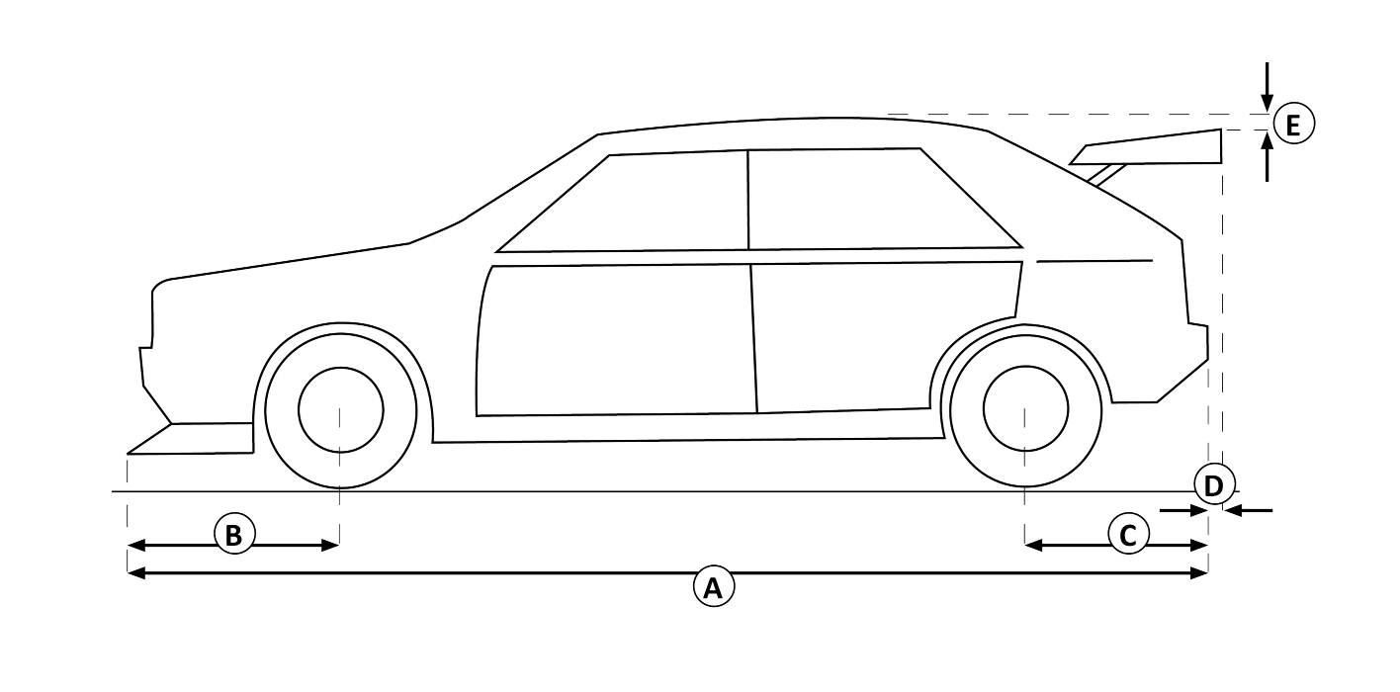

Dimensions (tolerance POUR TOUTES LES dimensions : +/-1%)
[A] | mm
[B] | mm
[C] | mm
[D] | mm
[E] | mm

ASN signataire : Fiche N° :

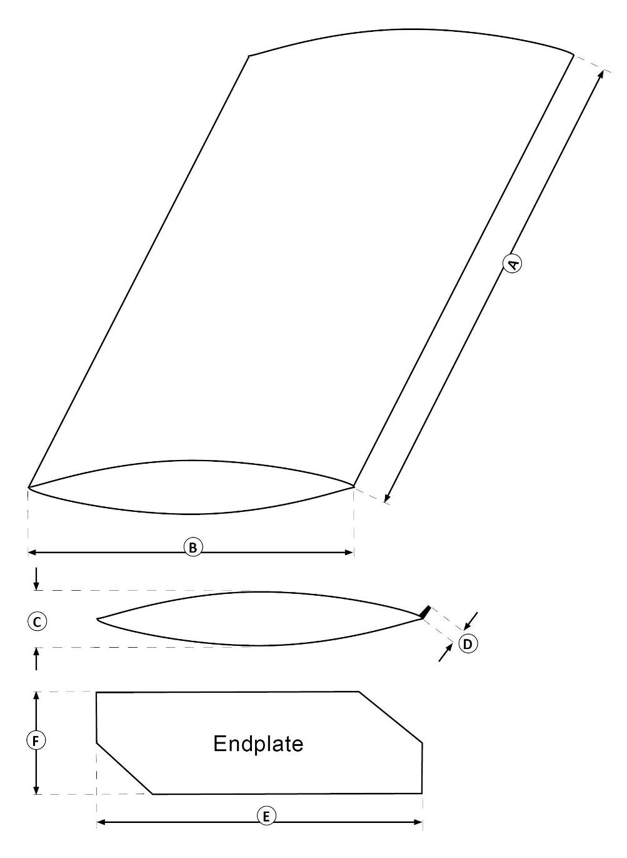

NoMBRE D’AILERONS :

Dimensions (tolerance POUR TOUTES LES dimensions : +/-1%)
AILERON 1 |  | AILERON 2 |  | AILERON 3 |  | AILERON 4
[A] | mm | [A] | mm | [A] | mm | [A] | mm
[B] | mm | [B] | mm | [B] | mm | [B] | mm
[C] | mm | [C] | mm | [C] | mm | [C] | mm
[D] | mm | [D] | mm | [D] | mm | [D] | mm
[E] | mm | [E] | mm | [E] | mm | [E] | mm
[F] | mm | [F] | mm | [F] | mm | [F] | mm
ASN signataire : Fiche N° :

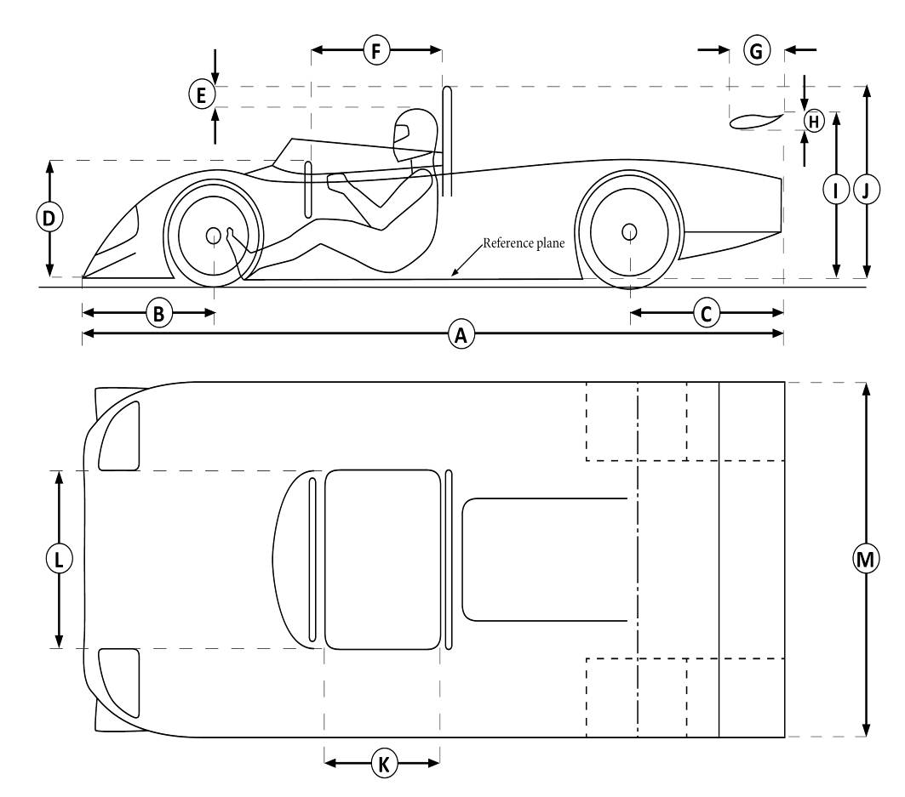
Dimensions
(tolerance POUR
TOUTES LES
dimensions : +/-1%)

[A] | mm
[B] | mm
[C] | mm
[D] | mm
[E] | 50 mm min.
[F] | mm
[G] | mm
[H] | mm
[I] | mm
[J] | mm
[K] | mm
[L] | mm
[M] | mm

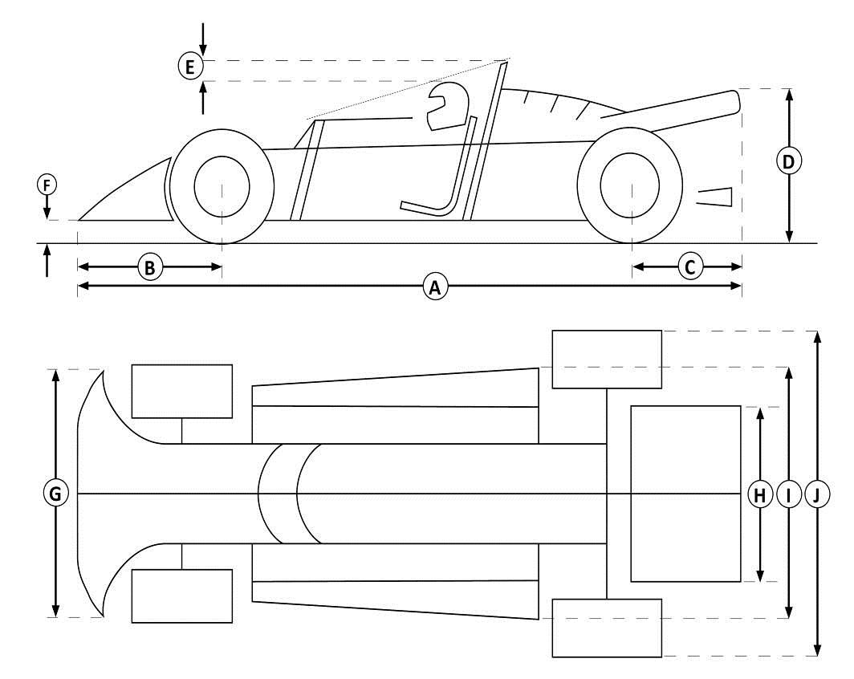

Dimensions
(Tolerance POUR
TOUTES LES
dimensions : +/-1%)
[A] | mm
[B] | mm
[C] | mm
[D] | mm max.
[E] | 50 mm min.
[F] | mm min.
[G] | mm
[H] | mm
[I] | mm
[J] | mm

ASN signataire : Fiche N° :

13 – Extension – SYSTEME DE Protection ANTI-TONNEAUX

1.1 système de Protection anti-tonneaux
[a] | Système en accord avec :

1.2 système homologué par la FIA
[a] | Si sur une fiche d'homologation FIA : Nom du fabricant :
 | Numéro d'homologation de la fiche : Numéro d'homologation de l'extension :
 | N.B. : Une copie de l'extension doit accompagner le PTH.

1.3 système certifié par une ASN
[a] | Si certifié par une ASN : Nom de l'ASN :
 | Numéro du Certificat / Rapport de test :
 | N.B. : Une copie du certificat doit accompagner le PTH.

1.4 système selon l'Annexe K (CONSTRUCTION ARTISANALE)
[a] | Arceau principal/latéral | Arceau avant | Diagonales | Autres entretoises | Entretoises transversales
Diamètre ext. (mm)
Epaisseur paroi (mm)

[b] | Spécification de matériau :
[c] | Numéros de dessins selon l'Annexe VI à l'Annexe K (dessins de base et de toutes les options utilisées) :

1.5 systemE DE specification DE PeriodE
[a] | Arceau principal/latéral | Arceau avant | Diagonales | Autres entretoises | Entretoises transversales
Diamètre ext. (mm)
Epaisseur paroi (mm)

[b] | Spécification de matériau :
[c] | Numéros de dessins selon l'Annexe VI à l'Annexe K (dessins de base et de toutes les options utilisées) :
[d] | Nombre de points d'attache à la carrosserie / au châssis :

1.6 AUTRES informationS, SI NECESSAIRE :

ASN signataire : Fiche N° :
14 – REGLEMENT TECHNIQUE

- La voiture doit être en accord avec le règlement technique du Groupe de l'Annexe 19 .
- Ou bien, la voiture doit être conforme au règlement technique : (de 19 ).

Les règles de l'Annexe K ont priorité.

15 – DECLARATION DU DEMANDEUR

en tant que propriétaire ou personne ayant été dûment autorisée par le propriétaire à présenter la demande de pth, je certifie (I) que les informations fournies sont exactes et (II) que l’ASN qui l’autorise sera immédiatement informée de toute modification apportée à la voiture après la délivrance du présent pth. je reconnais en outre que si la voiture n’est pas conforme aux spécifications indiquées dans les présentes, à tout moment après la délivrance du présent pth, ce dernier peut être immédiatement annulé. je m’engage également à ce que tout formulaire d’engagement pour une épreuve internationale de la FIA soit rempli conformément aux informations fournies dans le présent formulaire.

Nom du Demandeur :
Nom du propriétaire de la voiture (si différent du Demandeur) :
Adresse complète :
Numéro de licence (s’il y a lieu) :

Date: Signature:

ATTENTION : Ce document est destiné uniquement à vérifier si, à la date de l’inspection, la voiture semble pouvoir être autorisée à participer à des épreuves pour voitures historiques approuvées par la FIA (telles que définies dans le Code Sportif International). Il ne donne aucune indication quant à l’authenticité ou l’historique de la voiture. L’ASN n’a pas inspecté la voiture à une fin autre que celle précisée ci-dessus et ni l’ASN, ni la FIA ne doivent être tenues responsables de quelque sorte que ce soit de l’exactitude ou de l’adéquation, à une fin particulière (autre que la fin ci-dessus), de toute information contenue dans ce formulaire. Ces informations ont été fournies par le Demandeur au nom du propriétaire de la voiture, qui demeure seul responsable de leur exactitude.

CHANGEMENT DE PROPRIETAIRE

Nom du nouveau propriétaire de la voiture:
Adresse complète:
Numéro de licence (s’il y a lieu) :
Nom du nouveau propriétaire de la voiture:
Adresse complète:
Numéro de licence (s’il y a lieu) :
Nom du nouveau propriétaire de la voiture:
Adresse complète:
Numéro de licence (s’il y a lieu) :
ASN signataire : Fiche N° :

16 – Vérifications d'éligibilité
Si la voiture présentée n'est pas en conformité avec son PTH, se référer à l'Article 4.3 de l'Annexe K.
Dans ce tableau doivent être inscrites (uniquement par les officiels FIA et lorsque celà est nécessaire), les remarques à la suite du contrôle technique pendant des compétitions internationales FIA.

Date | Lieu | Commentaires | Nom et statut de l’officiel

ASN signataire : Fiche N° :

17 – "LOG BOOK"

Ce tableau n’est pas obligatoire mais peut etre rempli par les commissaires techniques
(pas uniquement par les officiels de la fia)

Date | Lieu | Commentaires (par ex : dégâts sérieux après accident ou problème de sécurité) | Signature de l’officiel

Fiche N° :

UNIQUEMENT POUR LES VOITURES MONOPLACES, BIPLACES ET TOUTES AUTRES VOITURES
ÉQUIPÉES D’UN SYSTÈME DE PROTECTION ANTI-TONNEAU (ROPS)
NON HOMOLOGUÉ OU NON CERTIFIÉ PAR UNE ASN

Cochez la case (une seule) qui CONVIENT :
Je certifie que le ROPS est conforme aux spécifications de période [Section 1.5 de la page 23].
Je certifie que le ROPS est conforme à l’Annexe K / système de fabrication artisanale conforme à l’Article 8.1.2 de l’Annexe VI de l’Annexe K [Section 1.4 de la page 23].

Ou

Je certifie que le ROPS est conforme à l’Annexe K / système de fabrication artisanale conforme à l’Article 8.1.1 de l’Annexe VI de l’Annexe K et que j’ai les certifications détaillant la résistance du ROPS [Section 1.4 de la page 23].

N’étant pas en mesure de contrôler les paramètres techniques ci-après sans affecter l’intégrité structurelle, historique ou patrimoniale de la voiture (analyse du matériau impossible sans destruction partielle ou échantillonnage du matériau), l’ASN de délivrance se fonde sur les indications du Demandeur et l’ASN de délivrance et/ou la FIA ne seront en aucun cas tenues responsables de toute information incorrecte, inexacte, fausse ou trompeuse fournie dans les présentes par le Demandeur.

 | Arceau principal/latéral | Arceau avant | Diagonales | Autres entretoises | Entretoises transversales
Epaisseur paroi (mm)
Spécification de matériau

Les points ci-dessus sont ceux revendiqués par le Demandeur sur la base de ses meilleures connaissances disponibles.

Prénom du Demandeur :
Nom du Demandeur :

Date: Nom & Signature:

